รายงานการปฏิบัติราชการประจำเดือน ตุลาคม 2566
ประจำปีงบประมาณ พ.ศ.2567
ตรวจคนเข้าเมืองจังหวัดชลบุรี

- งานสืบสวนปราบปราม
เมื่อวันที่ 10 ต.ค.66 ได้จับกุมตัว นายเกียรติศักดิ์ ป้อมฟั่น อายุ 55 ปี พร้อมด้วยของกลาง 1. มีเครื่องกระสุนปืนขนาด 22 รวมจำนวน 149 นัด
- ในข้อหา มีเครื่องกระสุนปืนไว้ในครอบครองโดยไม่ได้รับอนุญาต
- สถานที่จับกุม บริเวณบริษัท เค เอ็นดับบลิว ทรานสปอร์ต จำกัด เลขที่ 387/11 ม..2 ต.เขาคันทรง อ.ศรีราชา จ.ชลบุรี

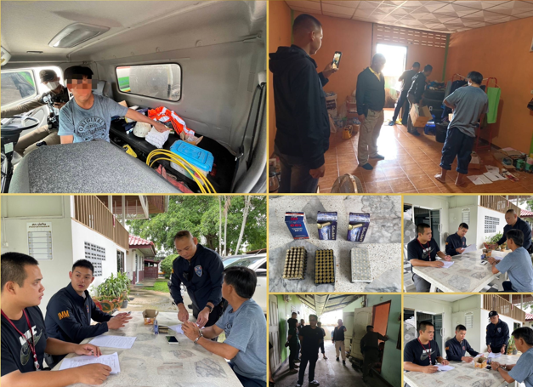

เมื่อวันที่ 10 ต.ค.66 ได้จับกุมตัว นายสุทธิรักษ์ เคหารักษ์ อายุ 28 ปี สัญชาติไทย
- ในข้อหา มีอาวุธปืน และเครื่องกระสุนปืน ไว้ในครอบครอง โดยไม่ได้รับอนุญาต ตาม พ.ร.บ.อาวุธปืนฯ พ.ศ.2490 ม.7,72
- สถานที่จับกุม บริเวณบ้านเลขที่ 98/3 ม.6 ต.ห้วยใหญ่ อ.บางละมุง จ.ชลบุรี

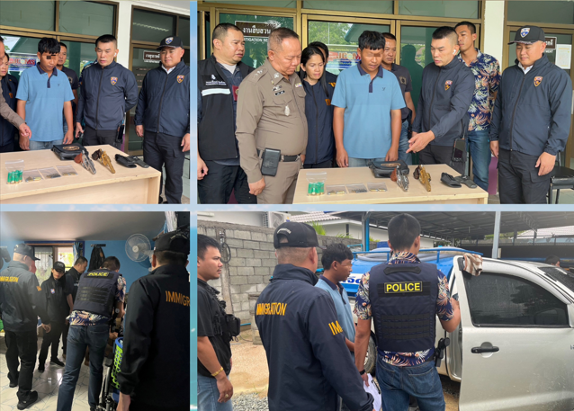

เมื่อวันที่ 11 ต.ค.66 ได้จับกุมตัว นายนักธพงศ์หรือมาย ไวยโรจน์ อายุ 26 ปี พร้อมด้วยของกลาง 1.อาวุธปืนพกสั้นแบบลูกโม่ ไม่มีอัตลักษณ์ ไม่มีหมายเลขทะเบียน จำนวน 1 กระบอก 2.ลูกกระสุนปืน ขนาด 38 จำนวน 3 นัด
- ในข้อหา มีอาวุธปืนและเครื่องกระสุนปืนไว้ในครอบครองโดยไม่ได้รับอนุญาต
- สถานที่จับกุม ห้องแถวหมายเลข 6 ม.3 ต.หนองไผ่แก้ว อ.บ้านบึง จ.ชลบุรี

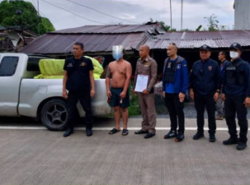
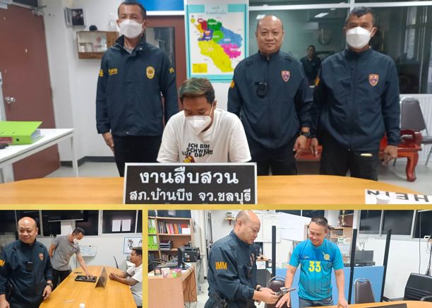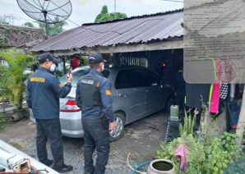
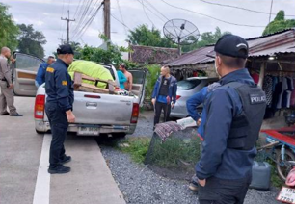

เมื่อวันที่ 14 ต.ค.66 ได้มีการจับกุม ชาวกัมพูชา จำนวน 8 คน
1.MR.HIN LUN สัญชาติกัมพูชา
2.จับกุม MISS LINA TOEM สัญชาติกัมพูชา
3.จับกุม MR.RAN TRY สัญชาติกัมพูชา
4.จับกุม MISS SEA LYDA สัญชาติกัมพูชา
5. MISS SY SEA สัญชาติกัมพูชา
6.นายบุญนี วอน สัญชาติกัมพูชา
7.น.ส.สรีนี กือ สัญชาติกัมพูชา
8.นายสะเรน จันนาน สัญชาติกัมพูชา
- ในข้อกล่าวหา เป็นคนต่างด้าวเข้ามาและอยู่ในราชอาณาจักรทำงานนอกเหนือสิทธิที่จะทำได้
- สถานที่จับกุม ตลาดอาหารทะเลแสมสาร หมู่1 ต.แสมสาร อ.สัตหีบ จ.ชลบุรี

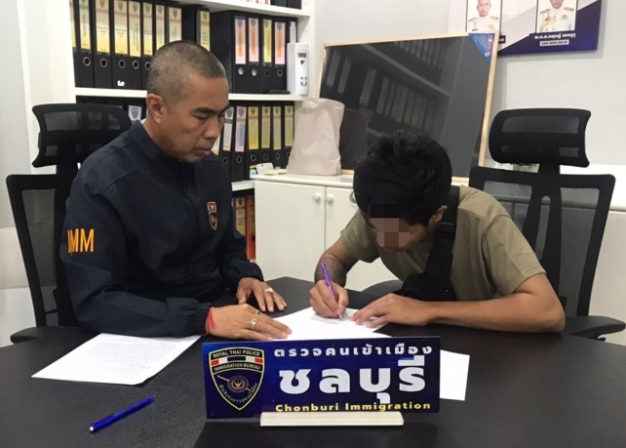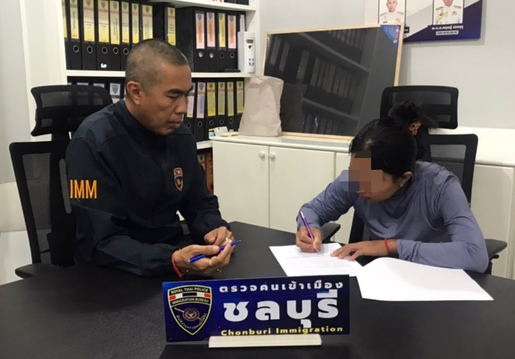
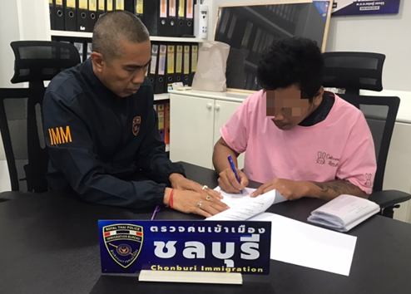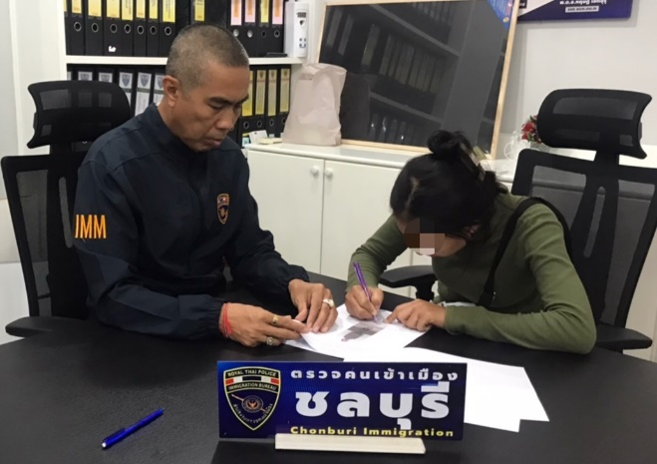

เมื่อวันที่ 16 ต.ค.66 ได้มีการจับกุม นางสาวริน อายุ 34 ปี สัญชาติกัมพูชา
- ในข้อกล่าวหา เป็นคนต่างด้าวเข้ามาและอยู่ในราชอาณาจักรไม่ได้รับอนุญาตและทำงานโดยไม่มีใบอนุญาตทำงาน ทำงานนอกเหนือสิทธิที่จะทำได้
- สถานที่จับกุม ตลาดสุรศักดิ์ ต.สุรศักดิ์ อ.ศรีราชา จ.ชลบุรี

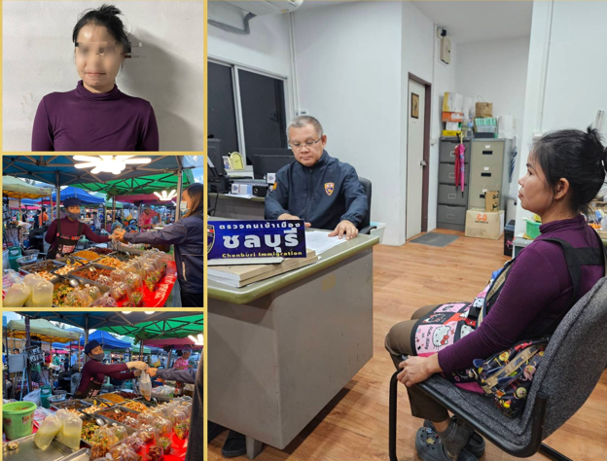

เมื่อวันที่ 16 ต.ค.66 ได้มีการจับกุม MR.TAN MAO อายุ 36 ปี สัญชาติกัมพูชา
- ในข้อกล่าวหา เป็นคนต่างด้าวเดินทางเข้ามาและอยู่ในราชอาณาจักรเป็นการชั่วคราว และทำงานโดยไม่มีใบอนุญาตทำงาน ทำงานนอกเหนือสิทธิที่จะทำได้
- สถานที่จับกุม ตลาดสุรศักดิ์ ต.สุรศักดิ์ อ.ศรีราชา จ.ชลบุรี

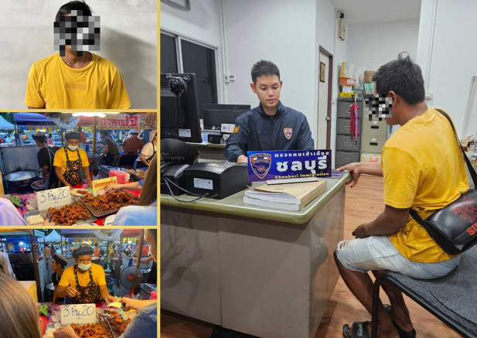

เมื่อวันที่ 19 ต.ค.66 ได้มีการจับกุม นายบุญเทวี พรประสงค์ อายุ 35 ปี สัญชาติลาว
- ในข้อหา เป็นคนต่างด้าวเดินทางเข้ามาและอยู่ในราชอาณาจักรโดยไม่ได้รับอนุญาต
- สถานที่จับกุม บริเวณริมถนนหน้า ตม.จว.ชลบุรี ต.ศรีราชา อ.ศรีราชา จ.ชลบุรี

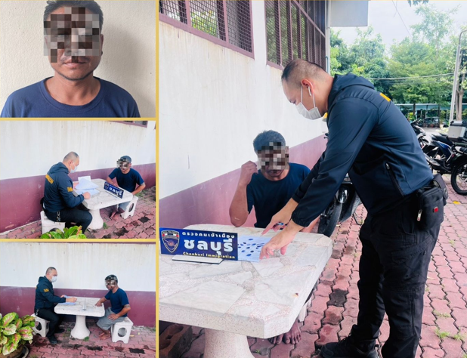

เมื่อวันที่ 20 ต.ค.66 เจ้าหน้าที่ได้มีการเข้าตรวจ ที่พักคนงานโครงการพัฒนาท่าเรือแหลมฉบังระยะ ที่ 3 ต.ทุ่งสุขลา อ.ศรีราชา จ.ชลบุรี พบคนต่างด้าวสัญชาติจีน จึงขอตรวจเอกสารพบเป็นคนต่างด้าวอยู่ราชอาณาจักรโดยการอนุญาตสิ้นสุด จำนวน 22 ราย
- ในข้อหา เป็นคนต่างด้าวอยู่ราชอาณาจักรโดยการอนุญาตสิ้นสุด
- สถานที่ โครงการพัฒนาท่าเรือแหลมฉบัง ต.ทุ่งสุขลา อ.ศรีราชา จ.ชลบุรี

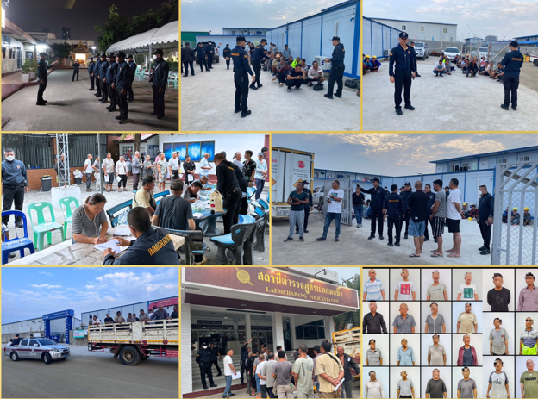

เมื่อวันที่ 27 ต.ค.66 ได้มีการจับกุม MR.Jan Palmer Slotten อายุ 66 ปี สัญชาตินอร์เวย์
- ในข้อกล่าวหา เป็นบุคคลต่างด้าวเข้ามาและอยู่ในราชอาณาจักรโดยการอนุญาตสิ้นสุด
- สถานที่จับกุม วิวทะเลคอนโด หมู่ 12 ต.หนองปรือ อ.บางละมุง จ.ชลบุรี

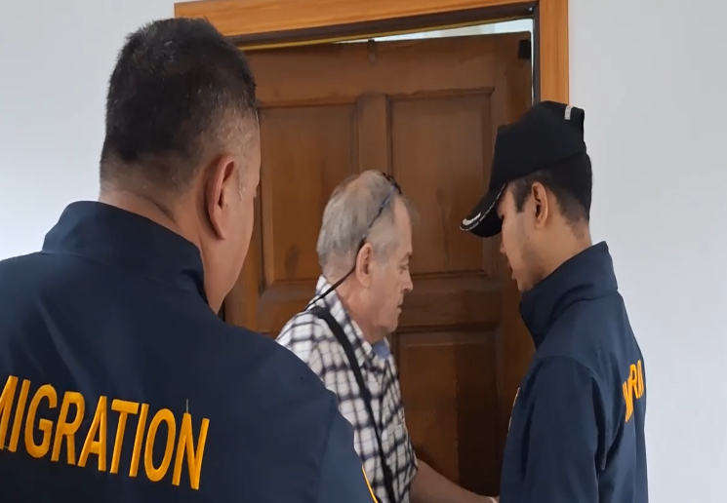
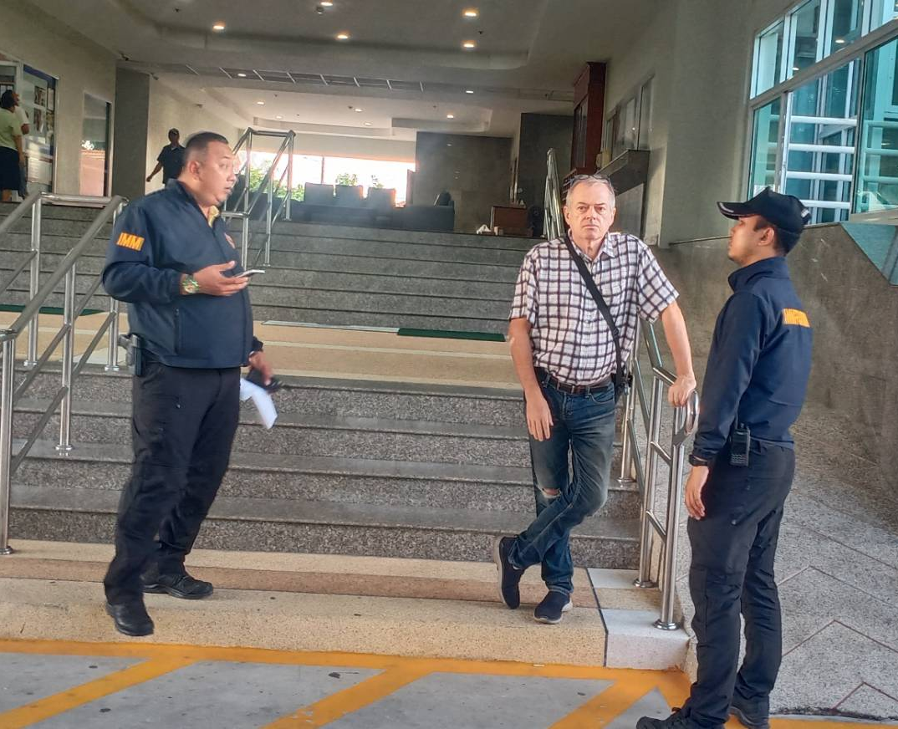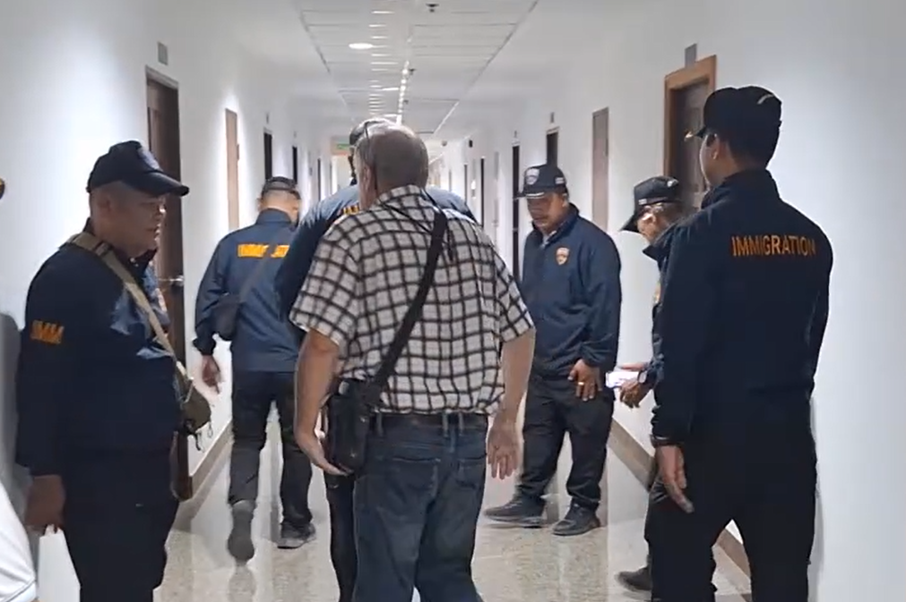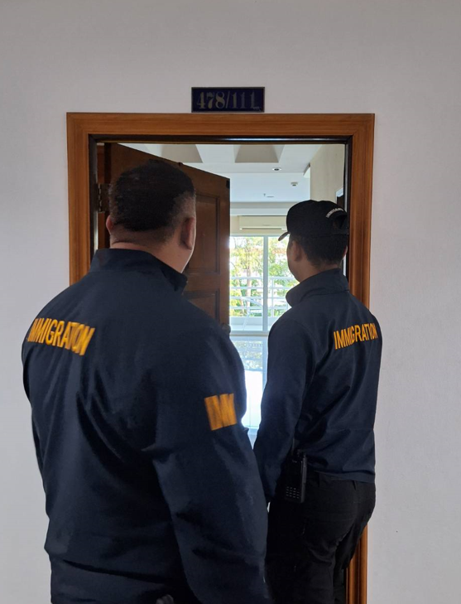

วันเดือนปี | ข้อมูลเชิงสถิติรายงานการปฏิบัติราชการประจำเดือน ตุลาคม ประจำปีงบประมาณ พ.ศ.2567
วันเดือนปี | รายการ | จำนวน (คดี) | จำนวน (ผู้ต้องหา)
1-31 ต.ค.66 | 1.ความผิดฐานหลบหนีเข้าเมือง | 11 | 20
 | 2.ความผิดฐานการอนุญาตสิ้นสุด | 9 | 29
 | 3.ความผิดฐานทำงานโดยไม่ได้รับอนุญาต | 6 | 3
 | 4.ความผิดฐานทำงานนอกเหนือสิทธิ์ | 3 | 11
 | 5.ความผิดฐานเป็นบุคคลทำหน้าที่เป็นมัคคุเทศก์โดยไม่ได้รับอนุญาต | 1 | 1
 | 6.ความผิดฐาน พ.ร.บ.อาวุธปืน | 3 | 3
 | 7.ความผิดฐานไม่แจ้งเปลี่ยนนายจ้างต่อนายทะเบียน | 1 | 1
 | 8.ความผิดฐานหมายจับศาล | 1 | 2
 | รวม | 35 | 70

